ESQUEMA GENERAL PLAN DE PRÁCTICA. Informe Plan de Mejoramiento.

CORTE II

Practica II

UNIPANAMERICANA COMPENSAR

JONATHAN CASTILLO GRAJALES

SEMESTRE VII

FACULTAD DE INGENIERIA

TECNOLOGÍA EN ANÁLISIS Y DESARROLLO

DE SISTEMAS DE INFORMACIÓN

Abril de 2020

Buenaventura, 30 de abril de 2020

Señores:

**Desarrollo Profesional y Practicas**

Atte: docente. Mary Luz Rubiano Acosta

Ciudad

REF.: Plan de mejoramiento.

Respetados señores:

En respuesta al requerimiento concerniente a la Segunda Actividad, adjunto documentación referente al Informe de Plan de Mejoramiento – Corte II.

Agradezco la oportunidad que da la Universidad y a mi sitio de prácticas por darme la oportunidad de desarrollar mi proceso de prácticas y reitero mi disponibilidad para resolver cualquier aclaración que estimen conveniente.

Cordialmente,



__________________

Jonathan Castillo Grajales

**Estudiante**

Ciclo: **Tecnólogo ANÁLISIS Y**

**DESARROLLO DE SISTEMAS DE INFORMACIÓN**

Cel.: 317 3538964

INFORME PLAN DE MEJORAMIENTO PRÁCTICAS CORTE II

**MOTEL SOL Y LUNA**

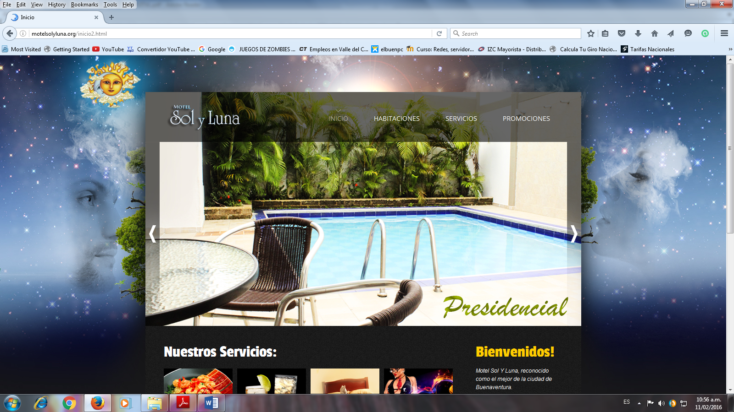

**Motel**

**Sol y Luna**

Buenaventura Valle; 30 de abril de 2020

**Tabla de contenido**

Introducción. 4

DESCRIPCIÓN GENERAL DEL PLAN DE MEJORAMIENTO. 5

1. DEFINICIÓN DEL PLAN DE MEJORAMIENTO PARA MOTEL SOL Y LUNA. 5

2. CRONOGRAMA DEL PLAN DE MEJORAMIENTO 6

Referencias 9

# **Introducción.**

La gestión de la información se puede definir como el conjunto de actividades realizadas con el fin de controlar, almacenar y, posteriormente, recuperar adecuadamente la información producida, recibida o retenida por cualquier organización en el desarrollo de sus actividades (Carlota Bustelo Ruesta, 2001).

En el centro de la gestión de la información se encuentra la gestión de la documentación (la información que queda plasmada en documentos) y que en este caso hace referencia a aquella documentación generada o recibida por la organización en el ejercicio de sus funciones, es decir, son documentos que surgen de la actividad diaria de esa institución (Carlota Bustelo Ruesta, 2001).

En este grupo, encontramos tanto la documentación típicamente administrativa: contabilidad, correspondencia, etc, como la documentación de gestión: informes, actas de reuniones, procedimientos de trabajo, y la documentación técnica que refleja la propia actividad de la organización (Carlota Bustelo Ruesta, 2001).

# **DESCRIPCIÓN GENERAL DEL PLAN DE MEJORAMIENTO.**

**Antecedentes.**

Actualmente el motel Sol y Luna realiza su proceso de facturación principal en papel para posteriormente consolidar los registros físicos en la oficina de contabilidad para digitalizar dichos ingresos en un programa contable.

El proceso se ha realizado sin inconvenientes desde el inicio de sus operaciones. Sin embargo el motel Sol y Luna requiere migrar a mediano plazo el proceso de facturación tradicional a un sistema de información que permita al recepcionista en su turno de ocho (8) horas hacer el ingreso de las facturas que reflejan las habitaciones y los productos que los clientes consumen en ese lapso de tiempo y que al mismo tiempo se afecte el inventario permanente de los productos.

# **DEFINICIÓN DEL PLAN DE MEJORAMIENTO PARA MOTEL SOL Y LUNA.**

El sistema de información No se llevara a cabo en este proceso de práctica, pero la base de datos que se va a implementar servirá de pilar para el desarrollo del proyecto a largo plazo que por cuestiones de calidad de software exceden el periodo de prácticas.

Por todo lo anterior he propuesto diseñar y desarrollar una base de datos relacional que sirva como soporte para implementar a futuro un sistema de información que cumplas con los siguientes objetivos:

* Crear módulos de facturación e inventario de productos.
* Ofrecer interfaces amigables a los usuarios para cada uno de los modulos.
* Generar informes automaticamente con base a los datos obtenidos del sistema.
* Facilitar las operaciones que realiza el grupo de trabajo.
* Actualizar y centralizar los datos.
* Generar roles de usuario.

# **2. CRONOGRAMA DEL PLAN DE MEJORAMIENTO**

**Referencias**

Carlota Bustelo Ruesta, R. A. (2001). Gestión del conocimiento y gestión de la información. *PH*(34), 226-230. Obtenido de http://www.iaph.es/revistaph/index.php/revistaph/article/view/1153/1153

Carmen de Pablos Heredero, J. J. (2019). *Organización y transformación de los sistemas de información* (Cuarta ed.). Madrid, España: ESIC.